Throw : 예외 발생시키기

Throws: 예외 발생시 던지기

***NullPointerException***

객체 참조가 없는 상태, 즉 null값을 갖는 참조변수로 객체 접근 연산자인 도트(.)를 사용했을 때 발생

String data = null;

Syso(data.toString());

***ArrayIndexOutOfBoundsException***

배열에서 인덱스 범위를 초과하여 사용할 경우 발생

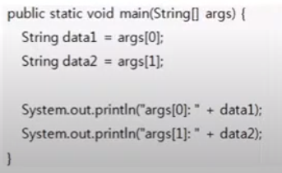

***NumberFormatException***

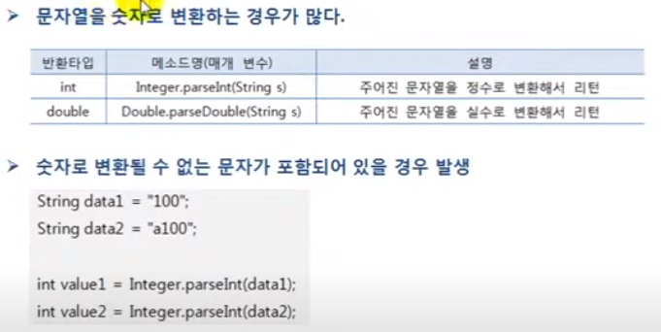

***ClassCastException***

